Спосіб застосування та дози.
Ксолар повинен призначати лікар, який має досвід діагностики і лікування тяжкої персистуючої астми, хронічного риносинуситу з назальними поліпами (ХРСзНП) або хронічної спонтанної кропив’янки (ХСК).
Дозування
Алергічна астма та хронічний риносинусит з назальними поліпами (ХРСзНП)
При визначенні дозування для лікуванні алергічної астми та ХРСзНП дотримуються однакових принципів. Необхідну дозу і частоту прийому Ксолару при вказаних станах визначають за концентрацією IgE (МО/мл), яку встановлюють перед початком лікування, а також за масою тіла пацієнта (кг). До початку застосування для призначення дози у пацієнта потрібно визначити рівень IgE за допомогою кількісного аналізу загального IgE з використанням будь-якої промислової сироватки. Залежно від показників рекомендована доза Ксолару становить 75–600 мг. Цю дозу можна поділити на 1–4 введення.
Менша ймовірність позитивного ефекту відзначалась у пацієнтів з алергічною астмою, рівень IgE у яких перед початком лікування був нижче 76 МО/мл. До початку терапії лікарю слід переконатися, що у дорослих пацієнтів, дітей віком від 12 років з IgE нижче 76 МО/мл і дітей віком від 6 до 12 років з IgE нижче 200 МО/мл спостерігається безсумнівна in vitro реактивність (радіоалергосорбентний тест [RAST]) до постійно присутнього алергену.
Перерахунок дози наведено в таблиці 5, а визначення дози – у таблицях 6 і 7.
Не слід призначати Ксолар пацієнтам, у яких рівень IgE або маса тіла перевищує рівні, вказані у таблиці дозувань.
Максимальна рекомендована доза становить 600 мг омалізумабу кожні два тижні.

Таблиця 5
Перерахунок дози на кількість шприців, кількість ін’єкцій і загальний об’єм ін’єкції на кожне введення
Доза (мг) | Кількість шприців |  | Кількість ін’єкцій | Загальний об’єм ін’єкції (мл)
 | 75 мг | 150 мг
75 | 1 | 0 | 1 | 0,5
150 | 0 | 1 | 1 | 1,0
225 | 1 | 1 | 2 | 1,5
300 | 0 | 2 | 2 | 2,0
375 | 1 | 2 | 3 | 2,5
450 | 0 | 3 | 3 | 3,0
525 | 1 | 3 | 4 | 3,5
600 | 0 | 4 | 4 | 4,0

Таблиця 6
ВВЕДЕННЯ КОЖНІ 4 ТИЖНІ.
Дози лікарського засобу Ксолар (мг/дозу), які вводять шляхом підшкірної ін’єкції кожні 4 тижні
Вихідний рівень IgE (МО/мл) | Маса тіла (кг)
Вихідний рівень IgE (МО/мл) | > 20–25* | > 25–30* | > 30–40 | > 40–50 | > 50–60 | > 60–70 | > 70–80 | > 80–90 | > 90–125 | > 125–150
≥ 30–100 | 75 | 75 | 75 | 150 | 150 | 150 | 150 | 150 | 300 | 300
> 100–200 | 150 | 150 | 150 | 300 | 300 | 300 | 300 | 300 | 450 | 600
> 200–300 | 150 | 150 | 225 | 300 | 300 | 450 | 450 | 450 | 600
> 300–400 | 225 | 225 | 300 | 450 | 450 | 450 | 600 | 600
> 400–500 | 225 | 300 | 450 | 450 | 600 | 600
> 500–600 | 300 | 300 | 450 | 600 | 600
> 600–700 | 300 |  | 450 | 600
> 700–800
> 800–900 |  |  |  |  | ВВЕДЕННЯ КОЖНІ 2 ТИЖНІ,
> 900–1000 |  |  |  |  |  | див. ТАБЛИЦЮ 5
> 1000–1100
* В основних дослідженнях щодо ХРСзНП застосування пацієнтам з масою тіла нижче 30 кг не досліджувалось.
Таблиця 7
ВВЕДЕННЯ КОЖНІ 2 ТИЖНІ.
Дози лікарського засобу Ксолар (мг/дозу), які вводять шляхом підшкірної ін’єкції кожні 2 тижні
Вихідний рівень IgE (МО/мл) | Маса тіла (кг)
Вихідний рівень IgE (МО/мл) | > 20–25* | > 25–30* | > 30–40 | > 40–50 | > 50–60 | > 60–70 | > 70–80 | > 80–90 | > 90–125 | > 125–  150
≥ 30–100 | ВВЕДЕННЯ КОЖНІ 4 ТИЖНІ
> 100–200 | див. ТАБЛИЦЮ 4
> 200–300 |  |  |  |  |  |  |  |  |  | 375
> 300–400 |  |  |  |  |  |  |  |  | 450 | 525
> 400–500 |  |  |  |  |  |  | 375 | 375 | 525 | 600
> 500–600 |  |  |  |  |  | 375 | 450 | 450 | 600
> 600–700 |  | 225 |  |  | 375 | 450 | 450 | 525
> 700–800 | 225 | 225 | 300 | 375 | 450 | 450 | 525 | 600
> 800–900 | 225 | 225 | 300 | 375 | 450 | 525 | 600
> 900–1000 | 225 | 300 | 375 | 450 | 525 | 600
> 1000–1100 | 225 | 300 | 375 | 450 | 600 | Недостатньо даних, щоб рекомендувати дозу.
> 1100–1200 | 300 | 300 | 450 | 525 | 600
> 1200–1300 | 300 | 375 | 450 | 525
> 1300–1500 | 300 | 375 | 525 | 600
* В основних дослідженнях щодо ХРСзНП застосування пацієнтам з масою тіла нижче 30 кг не досліджувалось.

Введення
Тільки для підшкірного введення. Не вводити внутрішньовенно або внутрішньом’язово.
Дози, що перевищують 150 мг (таблиця 5), слід розділити на дві або більше ін’єкції.
Для пацієнтів, що не мають анафілаксії в анамнезі, можливе самостійне введення Ксолару або за допомогою особи, що доглядає за ним, починаючи з 4-ї дози і далі, якщо лікар визначить, що це доцільно. Пацієнт або особа, що за ним доглядає, повинні бути навчені правильній техніці ін’єкцій та розпізнаванню ранніх ознак та симптомів серйозних алергічних реакцій.
Пацієнти або особи, що доглядають за ними, мають бути проінструктовані вводити повну дозу Ксолару відповідно до вказівок у інструкції з медичного застосування.
Дітям віком від 6 до 12 років не слід робити ін’єкції препарату Ксолар самостійно, однак, якщо лікар вважає це доцільним, особа, що доглядає за дитиною, може зробити їй ін’єкцію цього лікарського засобу після належного навчання.

Тривалість лікування, контроль і корекція дози
Алергічна астма
Ксолар призначений для тривалого лікування. Клінічні дослідження підтвердили ефективність лікування Ксоларом, який застосовують протягом принаймні 12–16 тижнів. На 16-му тижні терапії Ксоларом необхідно оцінити стан пацієнта щодо ефективності лікування до введення наступних ін’єкцій. Рішення про продовження терапії Ксоларом повинно ґрунтуватися на висновку про досягнення значного прогресу відносно загального контролю астми.
Хронічний риносинусит з назальними поліпами (ХРСзНП)
У клінічних дослідженнях ХРСзНП через 4 тижні спостерігались зміни показника назальних поліпів (ПНП) та показника закладеності носа (ПЗН). Слід періодично переоцінювати необхідність продовження терапії залежно від тяжкості захворювання пацієнта та рівня контролю симптомів.
Алергічна астма та хронічний риносинусит з назальними поліпами (ХРСзНП)
Припинення лікування Ксоларом у більшості випадків призводить до зворотного підвищення рівня вільного IgE і розвитку відповідних симптомів. Рівень загального IgE підвищений упродовж лікування і залишається підвищеним протягом одного року після припинення лікування. Таким чином, повторне визначення рівня IgE під час лікування Ксоларом не можна використовувати для встановлення необхідної дози препарату. Визначення дози після перерви в лікуванні, що триває менше одного року, потрібно проводити за рівнем IgE, отриманим при початковому визначенні дози. Рівень загального IgE сироватки може визначатися повторно з метою вибору дози, якщо лікування Ксоларом було перерване більше року тому.
При значних змінах маси тіла потрібна корекція дози.
Хронічна спонтанна кропив’янка (ХСП), дозування 150 мг/1 мл
Рекомендована доза становить 300 мг шляхом підшкірних ін’єкцій кожні 4 тижні.
Необхідно періодично переоцінювати потребу у подальшому продовженні прийому препарату.
Дані клінічних досліджень стосовно лікування тривалістю понад 6 місяців за цим показанням обмежені.
Особливі популяції
Літній вік (від 65 років)
Доступні обмежені дані щодо застосування лікарського засобу Ксолар пацієнтам віком понад 65 років, однак немає підстав вважати, що для пацієнтів літнього віку потрібний інший підхід до дозування, ніж для молодших дорослих пацієнтів.
Пацієнти з порушенням функції нирок або печінки
Дослідження впливу порушення функції нирок або печінки на фармакокінетику лікарського засобу Ксолар не проводилися. Оскільки кліренс омалізумабу в клінічних дозах відбувається переважно за участю ретикулярної ендотеліальної системи (РЕС), його зміна у зв’язку з порушенням функції нирок або печінки є малоймовірною. Хоча немає специфічних рекомендацій щодо коригування дози, Ксолар таким пацієнтам слід застосовувати з обережністю.
Діти
Безпека та ефективність Ксолару для лікування алергічної астми у пацієнтів віком до 6 років не встановлені. Немає даних.
Безпека та ефективність Ксолару для лікування ХРСзНП у пацієнтів віком до 18 років не встановлені.
Безпека та ефективність Ксолару для лікування ХСП у пацієнтів віком до 12 років не встановлені.

Спеціальні вказівки щодо застосування
Упаковка містить наповнений шприц, що запакований у пластиковий лоток (рис. 3).

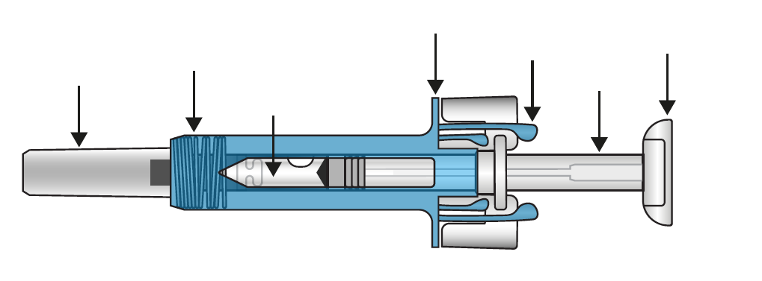
Кришка на голку
Захисний кожух шприца
Оглядове віконце
Маркування та
термін придатності
Захвати для пальців
Запобіжні крильця шприца
Поршень
Поршнева головка
Рис. 3. Зовнішній вигляд Ксолару, розчину для ін’єкцій, 75 мг/0,5 мл або 150 мг/1 мл, у попередньо наповненому шприці (блакитний для 75 мг/0,5 мл; фіолетовий 150 мг/1 мл).

• Не відкривайте герметичну зовнішню пластикову упаковку, поки не будете готові використовувати Ксолар, розчин для ін’єкцій.
• Не використовуйте лікарській засіб, якщо ущільнення на зовнішній коробці або ущільнення пластикового лотка поламані, оскільки це може бути небезпечним.
• Не струшуйте шприц.
• Будьте обережні, щоб не торкатися запобіжних крилець шприца перед використанням. Якщо торкнутися крилець, захисний шприц може активуватися занадто рано.
• Знімайте кришку голки безпосередньо тільки перед тим, як робити ін’єкцію.
• Шприц не можна використовувати повторно. Утилізуйте використаний шприц відразу після використання.
• Перед використанням необхідно вийняти шприц з холодильника і дати йому досягти кімнатної температури (25 ⁰С) перед тим, як готувати його до ін’єкції (це займе близько 20 хвилин). Залиште шприц у коробці, щоб захистити його від світла. Шприц можна повернути назад у холодильник за потреби. Загальний час, протягом якого шприц дозволяється тримати при кімнатній температурі (25 ⁰С) перед використанням, не повинен перевищувати 48 годин.
Місце для ін’єкції

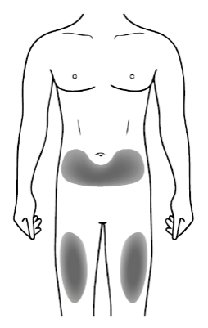  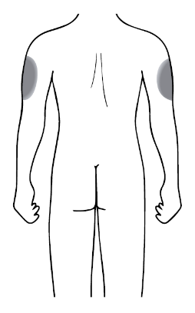 | • Рекомендована ділянка для ін’єкції – передня частина стегон; також можна використовувати низ живота, крім ділянки приблизно 5 сантиметрів навколо пупка.  • Якщо потрібно зробити більше однієї ін’єкції для отримання повної дози, вибирайте інше місце для проведення кожної ін’єкції.  • Не робіть ін’єкції в місця, де шкіра ніжна, є синці, почервоніння або затвердіння. Уникайте також ділянок з рубцями або розтяжками.  Якщо ін’єкцію робить особа, що доглядає за пацієнтом, то також можна використати ділянки зовнішнього боку плеча.
Приготування Ксолару, розчину для ін’єкцій (75 мг/0,5 мл або 150 мг/1 мл) у попередньо наповненому шприці, до ін’єкції

Примітка: Залежно від дози, призначеної лікарем, вам може бути потрібно підготувати один або декілька попередньо наповнених шприців та вколоти вміст всіх підготовлених шприців. У таблиці 8 наведено приклади того, скільки ін’єкцій кожної дози потрібно для призначеної дози.

Таблиця 8
Доза
Кількість шприців, необхідних для введення дози
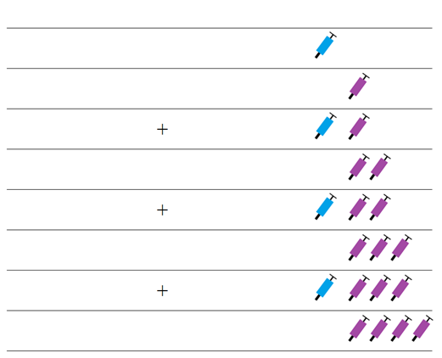
75 мг
1 блакитний (75 мг)
150 мг
1 фіолетовий (150 мг)
225 мг
1 блакитний (75 мг)

1 фіолетовий (150 мг)
300 мг
2 фіолетових (150 мг)
375 мг
1 блакитний (75 мг)

2 фіолетових (150 мг)
450 мг
3 фіолетових (150 мг)
525 мг
1 блакитний (75 мг)
3 фіолетових (150 мг)
600 мг
4 фіолетових (150 мг)

1. Вийміть коробку зі шприцом із холодильника та залиште її у відкритому стані приблизно на 20 хвилин, щоб вона досягла кімнатної температури (залиште шприц у коробці, щоб захистити від світла).
2. Коли ви будете готові використовувати шприц, ретельно вимийте руки водою з милом.
3. Очистіть місце уколу спиртовим тампоном.
4. Вийміть пластиковий лоток із коробки і відклейте паперовий шар. Витягніть шприц із лотка, взявши його за середину захисного кожуха.
5. Огляньте шприц. Розчин має бути від прозорого до дещо каламутного. Колір розчину може варіюватися від безбарвного до слабо коричнювато-жовтого. Ви можете побачити бульбашку повітря, що є нормальним явищем. НЕ ВИКОРИСТОВУЙТЕ, якщо шприц зламаний або якщо рідина помітно каламутна або явно коричнева чи містить частинки.
6. Тримаючи шприц горизонтально, перевірте в оглядовому вікні термін придатності, надрукований на етикетці. Примітка: Можна повернути внутрішню частину шприцевого вузла, щоб побачити етикетку у оглядовому вікні. НЕ ВИКОРИСТОВУЙТЕ, якщо термін придатності закінчився.

Як використовувати Ксолар, розчин для ін’єкцій (75 мг/0,5 мл або 150 мг/1 мл) у попередньо наповненому шприці

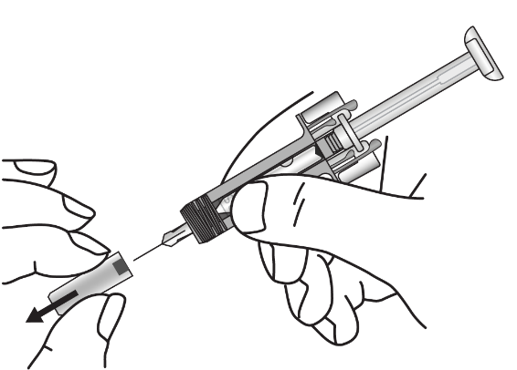  1 | Обережно зніміть кришку голки зі шприца. Відкиньте кришку голки. На кінці голки ви можете побачити краплю рідини. Це нормально.
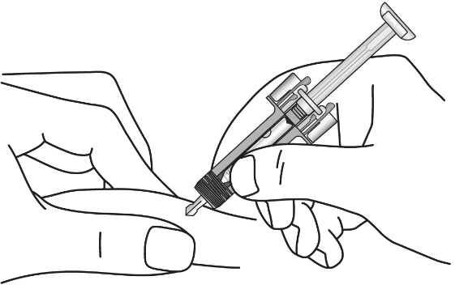  2 | Акуратно затисніть шкіру в місці ін’єкції та повністю введіть голку, як показано, щоб забезпечити повне введення лікарського засобу.
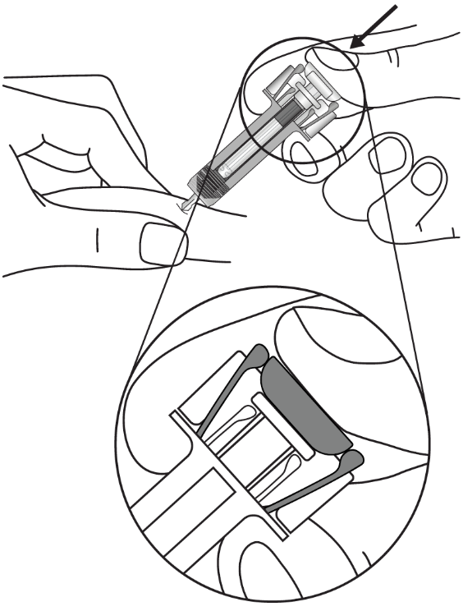  3 | Тримайте шприц, як показано. Повільно натискайте на поршень до упору, щоб головка поршня повністю розмістилася між запобіжними крильцями шприца.
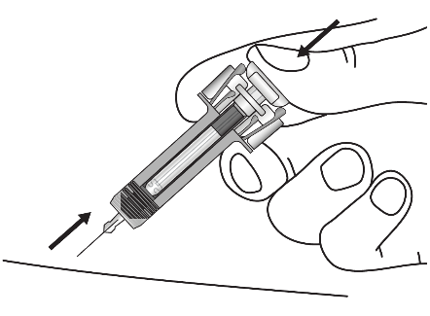  4 | Тримайте поршень повністю натиснутим, поки обережно виймаєте голку з місця ін’єкції.
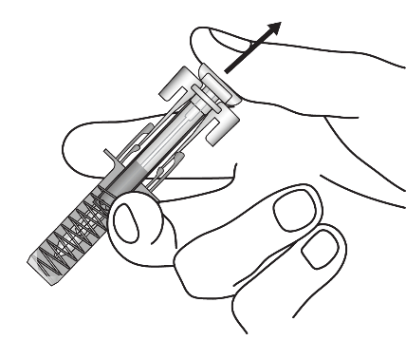  5 | Повільно відпустіть поршень, після чого захисний кожух шприца автоматично закриє голку.  У місці ін’єкції може бути невелика кількість крові. Можна натиснути ватним диском або марлею на місце ін’єкції і потримати протягом 30 секунд. Не натирайте місце ін’єкції. Якщо потрібно, місце ін’єкції можна заклеїти невеликим лейкопластиром.

Будь-який невикористаний препарат або відходи потрібно утилізувати відповідно до місцевих вимог.

Діти.
Алергічна астма
Ксолар можна застосовувати дітям віком від 6 років, які вже отримують ліки від астми, але симптоми астми недостатньо добре контролюються такими ліками, як стероїдні інгалятори у високих дозах та інгалятори бета-агоністів.
Діти віком від 6 до 11 років не повинні самостійно застосовувати Ксолар у попередньо наповненому шприці. Однак, якщо лікар вважає це доцільним, то особа, що доглядає за дитиною, може зробити їй ін’єкцію Ксолару після належного навчання.
Хронічний риносинусит з назальними поліпами (ХРзНП)
Ксолар не слід застосовувати дітям (віком до 18 років) за цим показанням.
Хронічна спонтанна кропив’янка (ХСК)
Ксолар можна застосовувати дітям віком від 12 років, які вже отримують антигістамінні препарати, але симптоми ХСК не контролюються цими ліками належним чином. Доза для підлітків віком від 12 років така ж, як для дорослих.

